Será?!...  Tudo pode acontecer.  Mas esta de me dizer  Que a um branco... eu seja igual...  Negro cansado de guerra  Que conhece sua terra,  Acha a pilhéria genial  (Lino Guedes, Negro preto cor da noite, 1932) | Civilização branca  Lincharam um homem  Entre os arranha-céus,  (Li no jornal)  Procurei o crime do homem  O crime não estava no homem  Estava na cor da sua epiderme.  (Poemas antológicos de Solano Trindade)

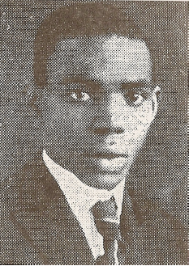  Lino Guedes  (1897 ou 1906 – 1951) | 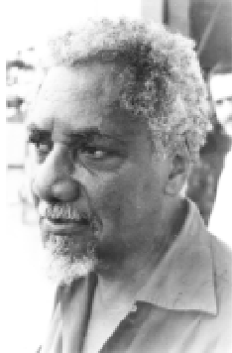  Solano Trindade  (1908-1974)

Negrinha  Li um conto de Lobato  Que muito me entristeceu...  Negrinha, remanescente  Da era triste em que viveu  A pátria amada, que nunca  Um carinho mereceu  Via com notada inveja,  A criançada que brincava,  E se lhe dava por troça  Um boneco, o segurava  Com certo medo, e com o espanto  Nos grandes olhos o olhava.  Esse conto tem um pouco  Do viver desventuroso  Meu Deus é pai, porém, quando  Num abraço afetuoso  Prendo a Dictinha, duvido,  Que seja tão generoso!...  (Lino Guedes, Dictinha, 1938) | Navio negreiro  Lá vem o navio negreiro  Lá vem ele sobre o mar  Lá vem o navio negreiro  Vamos minha gente olhar...  Lá vem o navio negreiro  Por água brasiliana  Lá vem o navio negreiro  Trazendo carga humana...  Lá vem o navio negreiro  Cheio de melancolia  Lá vem o navio negreiro  Cheinho de poesia...  Lá vem o navio negreiro  Com carga de resistência  Lá vem o navio negreiro  Cheinho de inteligência  (Poemas antológicos de Solano Trindade)

[...]  Embaixo do Hotel Avenida em 1923  Na mais pujante civilização do Brasil  Os negros sambando em cadência.  Tão sublime, tão áfrica!  A mais moça bulcão polido ondulações lentas [lentamente  Com as arrecadas chispando raios glaucos [ouro na luz peluda de pó.  Só as ancas ventre dissolvendo-se em [vaivens de ondas em cio.  Termina se benzendo religiosa talqualmente [num ritual.  E o bombo gargalhante de tostões.  Sincopa a graça da danada.  (Mário de Andrade, “Carnaval carioca”, Clã do Jabuti, 1927) | Outra linda negra  me levou à macumba  No Xangô da Baiana  da Praia do Pina  Era noite de lua  a preta era bela  Dançava no corpo  Que lindo o andar!  A negra era filha  da Deusa Oiá  tinha um cheiro no corpo  que me levou ao pecado  Faltei com respeito  Ao seu Orixá  Lá no terreiro  dançou pra mim  seus seios bonitos  pulavam no ritmo  do atabaque  e do agogô  Fui pra casa da negra  Recebi o santo  do corpo da negra  e fiquei o maior de todos os Ogans  e passei a cavalo  de Obatalá...  (“Outra negra me levou à macumba”, Poemas antológicos de Solano Trindade)

